Escalier mécanique

Mise en situation.

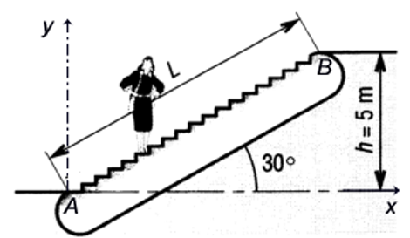 | Un escalier mécanique de magasin transporte 36 personnes par minute entre le premier et le deuxième étage, la différence de niveau est de 5m.  Le poids moyen des personnes transportées est e 60 daN.  Hypothèse : le moteur délivre en permanence une puissance de 2,2kW.

Travail demandé.

1-Calculer le travail que doit fournir le système pour transporter une personne entre le premier et le deuxième étage.

2-Calculer le travail fourni par le système en une minute.

3-Déduire la puissance utile pour le système.

4-Déduire le rendement du système.

